vn.py社区精选3 - 在Ubuntu系统上运行vn.py
原创 somewheve VNPY 2019-08-27
收录于话题
#vn.py社区精选
25个

上一篇社区精选中，主要解决了如何搭建支持远程桌面的Ubuntu量化交易服务器。有了系统环境，那么本篇的内容就是如何运行和使用vn.py量化平台了。

安装vn.py

首先打开vn.py项目的GitHub发布页面：https://github.com/vnpy/vnpy/releases

这里包含了vn.py所有发布的正式版本，推荐使用最新版本（左侧会有个Latest release的绿色文字框提示）。点击最新版本下方的的Source Code (zip)链接，来进行下载。

下载完毕后，进入文件目录\root\Downloads，解压zip格式的安装文件。

然后进入解压文件目录\root\Downloads\vnpy-xxx（其中xxx是下载的vn.py版本号），在终端中运行安装命令：

bash install.sh

接下来安装脚本会自动进行vn.py以及相关依赖库的安装任务。

安装完毕后，尝试启动图形化交易界面VN Trader。进入文件目录\root\Downloads\vnpy-xxx\examples\vn_trader，其中的run.py文件就是我们启动VN Trader的程序入口。

通常用户可以根据自己的需求，自行在run.py文件中加载需要使用的底层接口和上层策略应用。这里我们只展示CTP接口的连接，如果需要使用别的接口可以使用VSCode编辑文件自行添加。

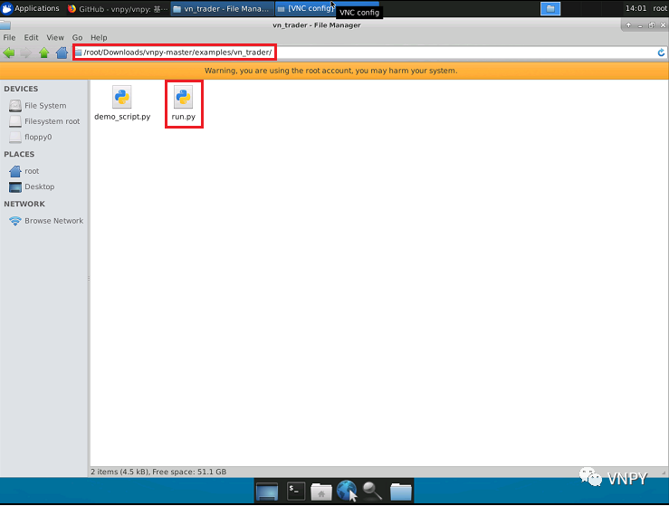

在当前的vn_trader目录下，右键打开终端运行命令，即可启动图形化交易界面VN Trader：

python run.py

注意：如果启动VN Trader时报错说缺少了pyqtgraph和zmq库，直接用pip工具安装即可，在终端中运行命令：

pip install pyqtgraph pyzmq

进入VN Trader后，点击菜单栏【系统】->【连接CTP】会弹出CTP账号配置选项。填好账号信息后，点击下方的【连接】按钮即可登陆CTP进行交易。

点击“连接”按钮后，左下角的日志信息区域会输出相关的初始化日志信息，看到“合约信息获取成功”的日志后，我们就可以订阅行情推送以及执行委托交易了。

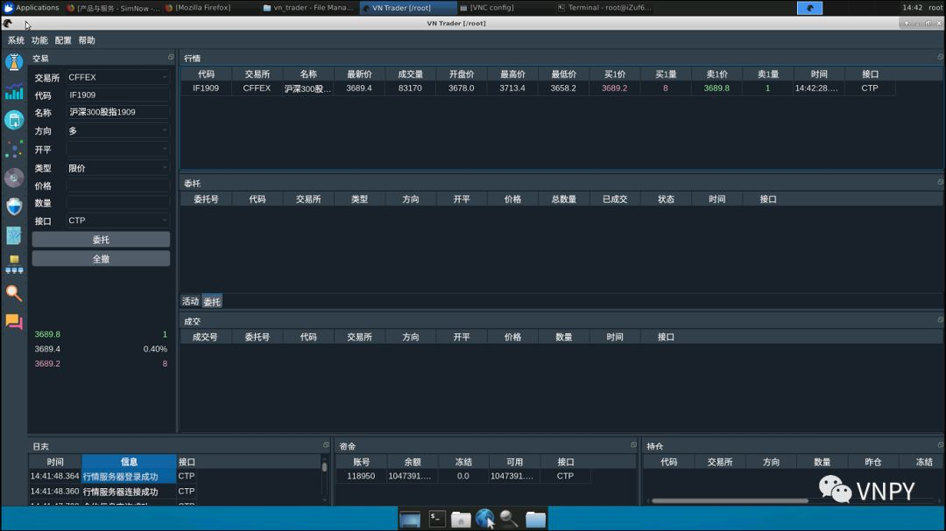

交易接口支持

目前2.0版本的vn.py，在Windows系统下可以使用所有的交易接口，而在Ubuntu系统下则只能使用其中的一部分，具体情况如下：

C/C++类接口：CTP、OES

这类原生API接口提供的SDK文件中通常包含：头文件、动态链接库、静态链接库（Windows下）。动态链接库在Windows下为dll文件，而Linux下则为so文件。

理论上，所有提供了so格式动态链接库的C/C++类交易接口，都能支持在Ubuntu上运行，如下图所示的CTP：

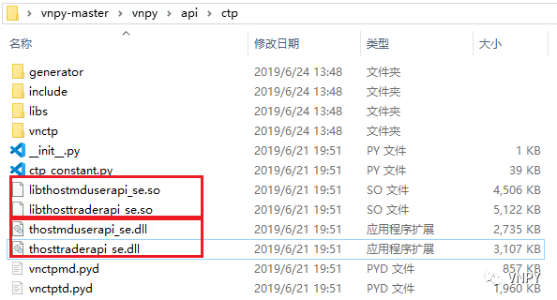

目前由于开发力量上的限制，对于C/C++类接口，vn.py在Ubuntu上只支持CTP和OES两个用户量最大的接口，后续随着2.0版本的功能模块逐步移植完毕，会提供其他接口的支持：TAP、FEMAS、XTP等。

Python类接口：IB、TIGER、FUTU

IB（盈透证券）、TIGER（老虎证券）、FUTU（证券）这三个接口，使用的是其官方提供的纯Python SDK，直接进行接口函数的对接开发。得益于Python本身的跨平台解析性语言特点，这类接口在Ubuntu系统下也能直接使用。

REST/WebSocket协议类接口：所有数字货币、Alpaca

当今几乎所有的数字货币交易所，都提供了基于REST协议（下单、查询）和WebSocket协议（行情、推送）的API，部分外盘的股票期货经纪商也开始提供这块的支持（如美股0佣金券商Alpaca）。

协议类接口通常只是定义了标准的数据通讯格式，用户可以自行选择编程语言或者操作环境来实现对接，所以这类接口在Ubuntu下也全部都能支持。

编译CTP

注意：如果只是想要在Ubuntu下使用vn.py做量化，这段内容并不是必须掌握的知识。

对于C++接口的具体编译过程感兴趣的用户（vn.py社区的成员就是这么好学~），可以照着下面的步骤尝试在Ubuntu环境下编译CTP接口。

首先在桌面上创建一个如下结构的目录，其中包含ctpapi文件夹（包含ctp文件夹和__init__.py）、setup.py、MANIFEST.in。

创建好后，需要对红色方框标识的3个文件进行操作：setup.py和MANIFEST.in需要写入新的代码，而ctp文件夹需要放入新的文件。

setup.py是C++ API封装代码的编译的主入口文件，运行后即可生成Linux环境下的动态链接库so文件，或者用于Window环境下的dll文件。具体内容如下：

import platformfrom setuptools import Extension, setup
dir_path = "ctpapi"
if platform.uname().system == "Windows": compiler_flags = ["/MP", "/std:c++17", # standard"/O2", "/Ob2", "/Oi", "/Ot", "/Oy", "/GL", # Optimization"/wd4819" # 936 code page ] extra_link_args = []else: compiler_flags = ["-std=c++17", # standard"-O3", # Optimization"-Wno-delete-incomplete", "-Wno-sign-compare", "-pthread" ] extra_link_args = ["-lstdc++"]
vnctpmd = Extension(# 指定 vnctpmd 的位置"ctpapi.ctp.vnctpmd", [f"{dir_path}/ctp/vnctp/vnctpmd/vnctpmd.cpp", ],# 编译需要的头文件 include_dirs=[f"{dir_path}/ctp/include",f"{dir_path}/ctp/vnctp", ],# 指定为c plus plus language="cpp", define_macros=[], undef_macros=[],# 依赖目录 library_dirs=[f"{dir_path}/ctp/libs", f"{dir_path}/ctp"],# 依赖项 libraries=["thostmduserapi_se", "thosttraderapi_se", ], extra_compile_args=compiler_flags, extra_link_args=extra_link_args, depends=[], runtime_library_dirs=["$ORIGIN"],)vnctptd = Extension("ctpapi.ctp.vnctptd", [f"{dir_path}/ctp/vnctp/vnctptd/vnctptd.cpp", ], include_dirs=[f"{dir_path}/ctp/include",f"{dir_path}/ctp/vnctp", ], define_macros=[], undef_macros=[], library_dirs=[f"{dir_path}/ctp/libs", f"{dir_path}/ctp"], libraries=["thostmduserapi_se", "thosttraderapi_se"], extra_compile_args=compiler_flags, extra_link_args=extra_link_args, runtime_library_dirs=["$ORIGIN"], depends=[], language="cpp",)
if platform.system() == "Windows":# use pre-built pyd for windows ( support python 3.7 only )
ext_modules = []# if you really want to build it . please check your environment (没测试过)# ext_modules = [vnctptd, vnctpmd]elif platform.system() == "Darwin": ext_modules = []else: ext_modules = [vnctptd, vnctpmd]
pkgs = ['ctpapi', 'ctpapi.ctp']install_requires = []setup( name='ctpapi', version='1.0', description="good luck", author='somewheve', author_email='####', license="MIT", packages=pkgs, install_requires=install_requires, platforms=["Windows", "Linux", "Mac OS-X"], package_dir={'ctpapi': 'ctpapi/'}, package_data={'ctpapi': ['ctp/*', ]}, ext_modules=ext_modules, classifiers=['Development Status :: 4 - Beta','Intended Audience :: Developers','License :: OSI Approved :: MIT License','Programming Language :: Python :: 3.7', ])

MANIFEST.in用于指明所有需要导入的文件，其代码如下：

# include MANIFEST.ininclude README.mdrecursive-include ctpapi/ctp *

对于原本空空如也的ctp文件夹，我们进行以下复制操作：

复制/root/Downloads/vnpy-xxx/vnpy/api目录下的ctp文件，

粘贴到/root/Desktop/ctpapi/ctpapi目录下。

对MANIFEST.in、setup.py、ctp目录处理完毕后，就可以开始进行编译了：

切换到与setup.py同级的目录/root/Desktop/ctpapi；

在该目录下进入终端，然后输入命令python setup.py build开始编译；

编译完毕后会生成新的文件夹build。

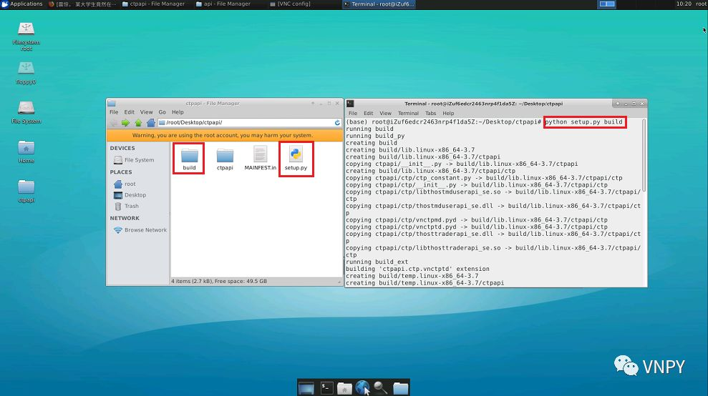

打开build文件夹，在build/ctpapi/build/lib.linux-x86_64-3.7/ctpapi/ctp里面，可以看到两个so文件：vnctpmd.cpython-37m-x86_64-linux-gnu.so和 vnctptd.cpython-37m-x86_64-linux-gnu.so，这两个Linux下的动态链接库就是已经编译完成的CTP API封装，可以直接在Python中加载使用了。

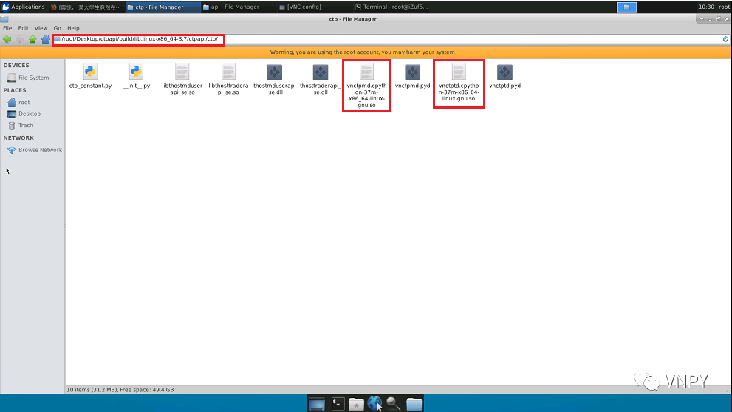

编译好后，为了检验有效性，可以试试看能否在Python解释器中导入vnctpmd和vnctptd两个模块：

在桌面上创建新的文件夹ctpso；

然后把root/ctpapi/build/lib.linux-x86_64-3.7目录下的ctpapi文件夹复制，并粘贴到新文件夹ctpso里面；

在ctpso目录下进入终端，启动Python解释器，运行下面命令：

from ctpapi.ctp import vnctpmdfrom ctpapi.ctp import vnctptd
4. 若无报错（正常载入），则说明我们的编译已经成功了！

